Courgette façon pizza…
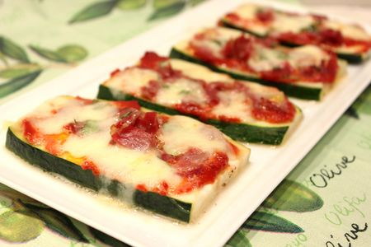
Ingrédients : (pour 2 personnes)
- 1 grosse courgette
- 1 petite boîte de concentré de tomates
- 6 tranchettes de coppa (ou 1 tranche de jambon)
- 1 boule de mozzarella
- Basilic frais
- Sel, poivre
- Huile d'olive
Recette :
Rincez la courgette sous un filet d'eau froide. Coupez-la en tranches relativement fines (environ 0.5 cm d'épaisseur) et déposez les lamelles sur une plaque de four recouverte de papier sulfurisé.
Préchauffez le four à 180° (th.6).
Badigeonnez les lamelles de courgettes de concentré de tomates, puis déposez le jambon et la mozzarella coupés en petits morceaux. Versez un filet d'huile, salez, poivrez et déposez quelques feuilles de basilic ciselé par-dessus.
Cuisson :
Enfournez les courgettes façon pizza à 180° et laissez-les cuire pendant 15 mn, jusqu'à ce que la mozzarella soit fondue.
Servez chaud.
Un vrai délice ! Vous pouvez rajouter des champignons, du fromage râpé, des olives, des anchois ! A vous de jouer ;)
http://www.evacuisine.fr/

